附件1
106年度全民國防左營軍區故事館
徵文比賽報名表暨投稿作品
投稿者姓名 |  | 毛瑋漢 | 學校 | 海軍軍官學校
左營軍區故事館參觀照片
說明：與館內眷村文物合影

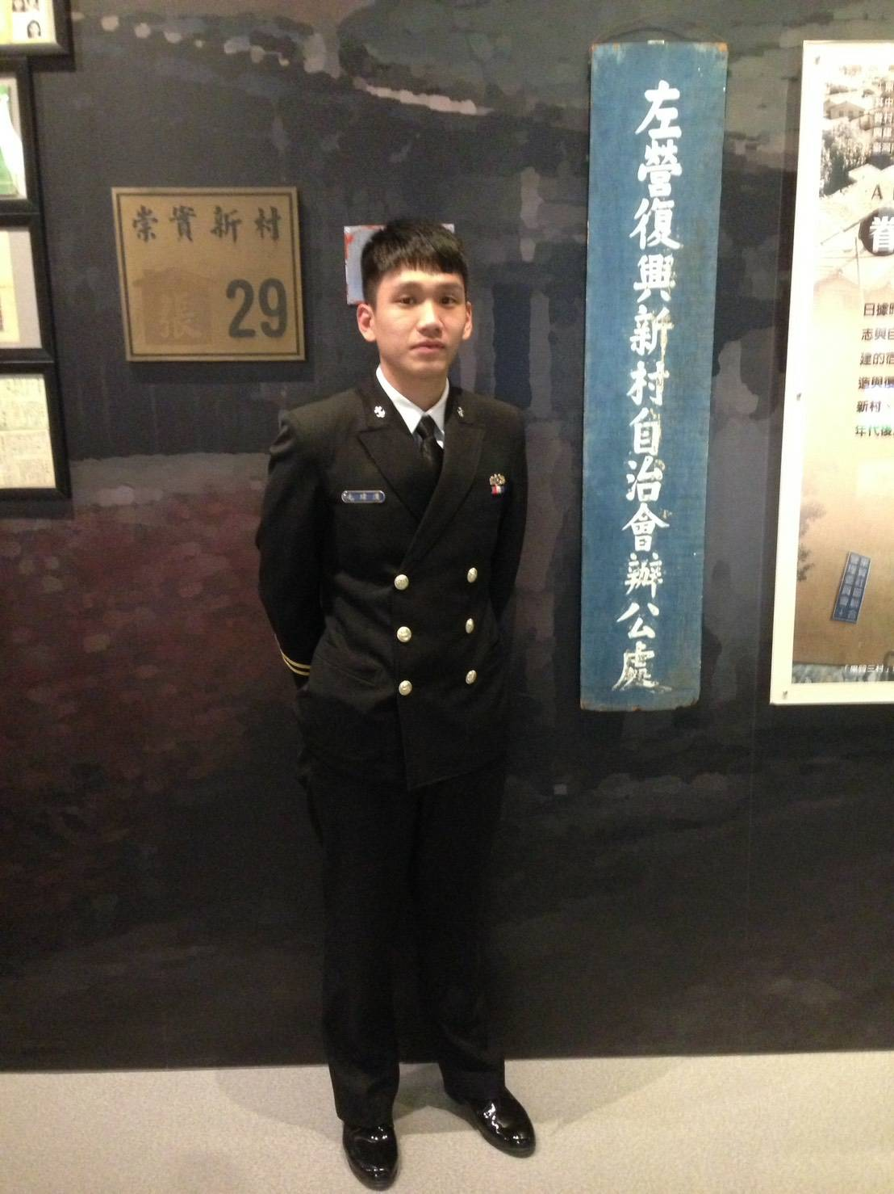
 | 投稿題目：我的眷村記憶
初次踏入左營軍區故事館的大門，映入眼簾的是一個巨大的海錨，及旁邊寫在舷窗上四個大大的「鎮海靖疆」。我心中浮現的第一個念頭是:這大概又是一間平凡到不能再平凡的軍史館吧…就像電影《博物館驚魂夜》裡，開頭出現的大眾一般，我本身是不太喜歡逛類似博物館或是美術館的人，我認為與其參觀這些生硬的文物展示、美術品，倒不如好好利用短暫的休假時間去看場電影。原本抱持著走馬看花心態走完一樓展示區的我，來到了故事館二樓，卻有了不同的體驗。
我的外公是民國38年隨中央政府撥遷來台的一名退役將領，因此，我的童年有一小段時間是在眷村環境下長大的。老舊的磚瓦牆、漆成大紅色的鐵門、榕樹下攤子的韭菜盒和麵食，相信這些都是很多和我一樣在眷村長子弟腦海中的童年回憶；若你不曾到過眷村，無法想像這些畫面，有看過電視劇《光陰的故事》的各位，眷村的文化也多少烙印在你們的腦海裡了。不過令人惋惜的是，這座令我懷念的精忠三村，隨著後來的都更計畫，現在變成了漫天黃沙、封鎖線圍繞的死寂空地；原本熱鬧的街坊，現在只有屈指可數的幾戶人家。左營故事館的二樓，陳列著舊時眷村的文物、相片，這又讓我勾起了心中對於眷村的種種回憶，尤其是一個角落布置成了眷村人家客廳的樣子，附上拉門的古董電視、發出陣陣皮革氣味的皮椅、小時候一直成為我玩具的旋轉撥號盤電話，不禁讓我覺得，外公家再稍加布置一下，儼然也成了一座眷村文物館了呢!
提到眷村，不得不提眷村的傳統美食。故事館二樓的照片牆上，介紹著一道道左營眷村特有的佳餚，像是王家燒餅、余記第一家刀削麵、正宗湖南臘肉等等。這些雖然我都不曾品嘗過，但我成長的眷村也有著這些大同小異的美食，不說別人就說我們家外公，時常拿著桿麵棍在廚房敲敲打打，麵疙瘩，菠菜麵，豬腳凍…都難不倒他，不過一樣令人覺得可惜的是，隨著外公的逝世，這些味道終究成了留在腦海中的回憶。
隨著時間的洪流，眷村的文化漸漸式微，充滿暖暖人情味的磚瓦平房早已被現代化的高樓大廈取代；這個世代出生的孩子，能聽過眷村，甚至是去接觸它的，應該寥寥無幾，左營故事館卻為我們保留下了眷村說也說不盡的故事，以及潛藏在我們這些眷村孩子心中滿滿的回憶。將來的十年、二十年內，眷村會慢慢消失，但故事館的價值會繼續存在，為想要回憶兒時記憶的你，照亮通往回家的路…
不管是故事館還是其他類似的博物館，它們一直都是坐落在那裡，沒有移動沒有改變，要帶給我們的知識與價值也就在那裡沒有離開過，人們雖然心中都明白那是豐富心靈的殿堂，但少有人留心駐足。故事館之所以命為故事館，我想當初肇建的意義，必定是想帶給來這裡的人們不同於參觀一般軍史館的體驗，那便是故事，更是回憶。
 | （表格請自行延伸）

